Chuyên đề: “Chia sẻ kinh nghiệm làm việc trên giàn khoan tự nâng Tam Đảo 03 và Tam Đảo 05 tại Liên doanh Việt - Nga Vietsovpetro (VSP)”
Thực hiện: ThS. Nguyễn Thanh Tuấn
Đơn vị: Bộ môn Thiết bị Dầu khí và Công trình, Khoa Dầu khí.
NỘI DUNG
1. Tổng quan về Giàn khoan tự nâng Tam Đảo 03 và Tam Đảo 05 của Vietsovpetro
1.1. Giàn khoan tự nâng Tam Đảo 03 – VSP
Giàn khoan tự nâng Tam Đảo 03 là công trình cơ khí trọng điểm quốc gia lần đầu tiên được chế tạo tại Việt Nam do Tập đoàn Dầu khí Việt Nam (PVN) làm chủ đầu tư và Công ty CP Chế tạo Giàn khoan Dầu khí (PV Shipyard) là đơn vị thành viên của PVN làm tổng thầu EPC. Giàn khoan tự nâng 90m nước, với trọng lượng lên tới gần 12 ngàn tấn, chiều dài chân là 145m; hoạt động ở độ sâu tới 90m nước và chiều sâu khoan đến 6,1 km; có thể chịu đựng được sức gió tương đương bão cấp 12, trên cấp 12 và chịu đựng được các điều kiện thời tiết khắc nghiệt.
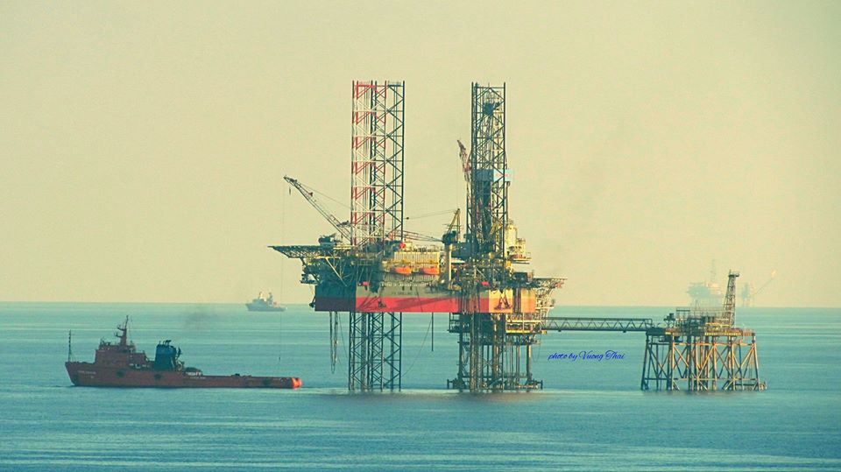
Giàn Tam Đảo 03 là giàn khoan tự nâng 90m nước đầu tiên ở Việt Nam đã được PV Shipyard hoàn thiện trước thời hạn 2 tháng, được cơ quan Đăng kiểm Hàng hải Hoa Kỳ – ABS cấp giấy chứng nhận theo tiêu chuẩn quốc tế và được Liên doanh Việt – Nga Vietsovpetro đưa vào sử dụng, khai thác ổn định, hiệu quả từ tháng 6/2012 đến nay.

Hình 1. Giàn tự nâng Tam Đảo 02 làm việc trên Biển Đông (ảnh: Vương Thái)
1.2. Giàn khoan tự nâng Tam Đảo 05 – VSP
Công trình giàn khoan tự nâng Tam Đảo 05 do Vietsovpetro làm chủ đầu tư và PV Shipyard làm tổng thầu, là công trình cơ khí trọng điểm quốc gia. Đây là giàn tự nâng lớn nhất từ trước đến nay do Việt Nam tự thiết kế và chế tạo. Công trình được thiết kế theo mẫu JU-2000E hiện đại nhất của hãng Friede & Goldman (Mỹ).
Giàn khoan tự nâng Tam Đảo 05 có tổng khối lượng hơn 18 nghìn tấn, chiều dài thân giàn 167 m, khả năng chất tải 2.995 tấn. Đây là công trình có tính chất công nghệ rất phức tạp, khối lượng thi công lớn (lớn hơn 1,5 lần so với giàn khoan đầu tiên – giàn Tam Đảo 03). Giàn được thiết kế hoạt động ở độ sâu mực nước biển tới 120m, khả năng khoan tới độ sâu 9.000m và có khả năng chịu được điều kiện thời tiết khắc nghiệt, chịu được sức gió bão trên cấp 12, chiều cao sóng 22m.
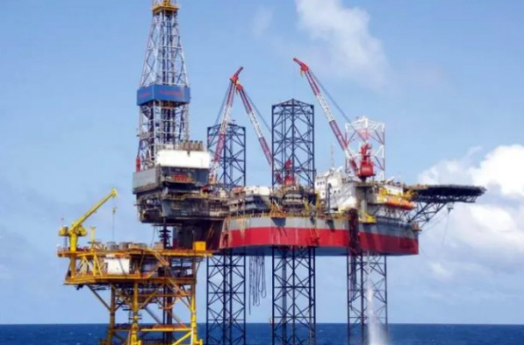

Hình 2. Giàn khoan tự nâng Tam Đảo 05 làm việc ngoài Biển Đông
2. Những yêu cầu cần phải thực hiện trước khi di chuyển giàn khoan tự nâng từ cảng đến vị trí làm việc ngoài khơi và ngược lại
2.1. Công tác chuẩn bị:
Đặt tải lên giàn khoan tự nâng đến độ choán nước theo thiết kế phù hợp với tư thế giàn đang đi.
- Cân bằng giàn khoan tự nâng cũng như thực hiện các yêu cầu khác theo “Thông báo về độ ổn định”.
- Nâng các máy bơm chìm lên.
- Thu dọn cần khoan và cần nặng khỏi tháp khoan, đặt chúng lên các giá đỡ và buộc chúng ở tư thế giàn di chuyển.
- Gia cố các thiết bị và dụng cụ ở tư thế giàn di chuyển.
- Dịch chuyển tháp khoan vào vị trí di chuyển và gia cố nó.
- Đóng các cửa lắp khoang và các lỗ khác mà nước có thể chảy vào thân giàn.
- Kiểm tra sự hiện có và độ hoàn hảo của các phương tiện cứu sinh, tín hiệu hàng hải và các phương tiện liên lạc vô tuyến (theo danh mục).
- Kiểm tra độ hoàn hảo của các cơ cấu neo, hệ thống cứu hỏa, hệ thống nước dằn và các hệ thống khác của tàu.
- Kiểm tra độ sẵn sàng của các tổ hợp năng lượng.
- Chờ các vật liệu nổ và các chất phóng xạ không sử dụng ra khỏi giàn khoan tự nâng (nếu có).
- Kiểm tra độ hoàn hảo của trang thiết bị lai dắt.
- Chuẩn bị nguồn dự trữ thực phẩm và nước uống cần thiết trong thời gian đưa giàn di chuyển.
- Buộc chặt cần của các cẩu trong trạng thái di chuyển.
2.2. Công tác di chuyển
Khi chuẩn bị giàn khoan tự nâng di chuyển chỗ cần phải kiểm tra các cơ cấu thiết bị nâng cột chân đế và hệ thống điều khiển chúng, phải biết chắc chắn là có các nguồn dự trữ dầu nhớt, nitơ (nếu như việc sử dụng chúng đã được dự tính trước trong cấu tạo của thiết bị nâng) và các phụ tùng thay thế (theo danh mục) tiến hành khởi động thử thả và nâng thân của giàn khoan tự nâng từ 2-3m và biết chắc chắn về độ hoàn hảo của hệ thống nâng thả thân giàn. Lập biên bản về kết quả kiểm tra.
Trước khi chuẩn bị cho giàn khoan tự nâng rời khỏi vị trí và lai dắt cần phải lập danh sách những người chịu trách nhiệm theo từng vị trí của giàn khoan tự nâng và CBCNV được ở lại trên boong, trong đó nêu rõ chức năng, vị trí và trách nhiệm của họ…, danh sách này do trưởng giàn khoan tự nâng phê duyệt và tiến hành hướng dẫn cho họ. Những người chịu trách nhiệm thực hiện công tác chuẩn bị giàn khoan tự nâng để lai dắt cần phải được đề cử phù hợp với quy chế chức danh theo các mục sau:
- Xác định tải trọng, đo dộ cân bằng của giàn, việc bố trí và gia cố hàng và các kết cấu.
- Các thiết bị nâng có hệ thống điều khiển.
- Dự kín nước của thân giàn và tất cả các của, các dụng cụ lai dắt và neo đậu, các phương tiện cứu sinh, báo tín hiệu, hàng hải và các phương tiện thông tin liên lạc.
- Máy phát điện, các hệ thống của tàu.
Trưởng giàn khoan tự nâng nổi cần phải lập thủ tục về sẵn sàng của giàn để lai dắt trên cơ cở các báo cáo về sự sẵn sàng của các mục mà những người chịu trách nhiệm thực hiện đã ghi sổ được cất giữ trên giàn khoan tự nâng.
Nghiêm cấm di chuyển đế tháp khoan khi giàn khoan tự nâng đang ở trạng thái nổi.
2.3. Công tác hạ/nâng chân đế Giàn khoan tự nâng
Trong khi hạ (nâng) các cột chân đế của giàn thì tại bàn điều khiển thiết bị nâng phải có mặt người vận hành dự phòng ngoài người vận hành chính.
Ngay trước khi bắt đầu các công việc đưa giàn khoan nổi tự nâng rời khỏi điểm khoan và đặt vào điểm khoan thì cần thử lại khả năng làm việc của các thiết bị nâng và hệ thống điều khiển chúng. Trong quá trình hạ nâng chân đế của giàn cần phải loại bỏ momen xoắn của các động cơ điện nâng hạ chân đế để chúng bằng nhau. Cần phải ghi kết quả kiểm tra vào sổ ghi chép hoạt động của các thiết bị nâng.
Cần phải tiến hành hạ và nâng thân giàn khoan, nhổ lên và nén chân xuống khi độ lệch ngang và lệch dọc không vượt quá quy định của quy trình sử dụng giàn khoan tự nâng.
Cần phải tiến hành nén trước các chân đế xuống lớp đất mặt đáy trước khi nâng thân giàn khoan tự nâng khỏi mặt nước biển và nén chân đế lần cuối cùng sau khi nâng giàn lên cao không quá 1m so với mực nước biển đối với giàn khoan tự nâng kiểu có 4 chân đế và 3m – đối với giàn khoan tự nâng có 3 kiểu chân đế, có tính mức đến mức thủy triều vá óng tối đa.
Trong quá trình nén chân xuống và nhổ chân đế của giàn khoan tự nâng kiểu 4 chân, khi mà tải trọng của thân giàn chuyển sang chỉ cho 2 chân đế thì trước khi chạy không tải cần phải phân bố lại tải trọng cho đồng đều giữa tất cả các chân đế.
Khi nén chân đế giàn khoan tự nâng kiểu 4 chân, nghiêm cấm tiếp tục nén trong trường hợp 2 chân không bị nén bắt đầu tiếp nhận trọng lượng thân của giàn khoan tự nâng.
Việc nén chân đế của giàn khoan tự nâng kiểu có 3 chân được tiến hành phù hợp với quy trình vận hành.
Nếu không hủy bỏ giếng khoan thì sau khi kết thúc công tác khoan phải đặt giàn nhẹ BK tại điểm có giếng đó.
Việc di chuyển giàn khoan tự nâng khi có giàn nhẹ BK chỉ có thể thực hiện khi sóng biển đến cấp 1 và tốc độ di gió không quá 4m/giây khi có số lượng cần thiết các tàu lai dắt với công suất đã tính toán và có một tàu dự bị.
Sau khi rút nhổ các chân đế khỏi tầng đất thì các chân đế cần phải được nâng lên ở tư thế vận chuyển và khi cần thiết thì định vị bằng thiết bị định vị hoặc thiết bị nâng.
Sau khi chuyển thân giàn từ tư thế làm việc sang tư thế vận chuyển khi cần thiết phải tiến hành đo bổ sung và điều chỉnh độ cân bằng của thân giàn đến giá trị của độ lệch dọc và độ ngang đã nêu trong đặc tính kỹ thuật của giàn khoan tự nâng.
2.4. Công tác thử tải Giàn tự nâng
Trong quá trình tiến hành các thao tác chất tải sơ bộ (tiếp nhận và xả nước dằn) thì nghiêm cấm thực hiện các thao tác cặp tàu vào giàn khoan tự nâng.
Sau khi đặt giàn khoan tự nâng lên các chân đế thì hệ thống thiết bị nâng trong thời gian tiếp nhận và xả nước dằn cần phải được đóng điện nhằm mục đích kiểm tra việc hạ chân đế xuống tầng đất ở đáy biển và phân bố tải trọng giữa các chân đế. Khi đã bảo toàn sự phân bố tải trọng và chân đế không bị lún thì có thể đặt bộ phận hãm bằng cơ học.
Khi tại nơi đặt giàn khoan tự nâng có các dòng chảy thường xuyên ở đáy biển với tốc độ lơn hơn 0,5m/giây, cũng như khi nhấn chìm phần có tiết diện tối đa phía dưới đế của chân đế xuống tầng đất đáy biển với chiều sâu dưới 2m thì sau khi đặt chân đế cần phải tổ chức công tác kiểm tra chúng hàng ngày bằng thợ lặn. Nếu trong thời gian ba ngày đêm không thấy hiện tượng xói lở chân đế thì trong thời gian tiếp theo việc kiểm tra bằng thợ lặn chỉ cần tiến hành 1 tuần 1 lần. Các kết quả kiểm tra cần được ghi vào sổ trực ca.
Cần phải thường xuyên tiến hành kiểm tra độ lệch dọc và độ lệch ngang của thân giàn với việc ghi chép hàng ngày về hoạt động của thiết bị nâng và sổ trực ca.
Khi xuất hiện độ lệch dọc và độ lệch ngang thì cần phải cân bằng thân tàu và tiến hành kiểm tra khả năng chịu lực của tầng đất ở đáy biển; cần phải đình chỉ các công tác khoan cho đến khi hoàn thành các thao tác này.
Trong trường hợp có các dấu hiệu xói lở ở chân đế thì trưởng (phó) giàn khoan tự nâng cần phải thông báo vấn đề này cho lãnh đạo xí nghiệp sử dụng giàn khoan tự nâng và trong trường hợp cần thiết tổ chức sơ tán người, sau khi đã để lại trên giàn khoan tự nâng số lượng thành viên của thủy thủ đoàn cần thiết để khắc phục tình huống sự cố theo kế hoạch chống sự cố.
2.5. Công tác di chuyển dầm và tháp khoan đến vị trí làm việc
Trước khi di chuyển dầm và đế tháp khoan thì càn phải:
- Kiểm tra các vị trí gia cố của đường định hướng với boong và làm sạch chúng.
- Kiểm tra sự hiện có của các cữ chặn và khả năng làm việc của các công tác ngắt tự động.
- Dọn sạch các vật lạ trên đường di chuyển của đế tháp khoan.
Sau khi di chuyển dầm và đế tháp khoan sang tư thế làm việc thì tất cả các hệ thống đường ống trên dầm cần phải được nối với hệ thống đường ống trên giàn và được thử phù hợp với các yêu cầu của quy trình về sử dụng.
Trước khi bắt đầu vào công việc hạ cột chắn nước cần phải đưa sàn dịch vụ van đối áp vào vị trí làm việc và rào chắn lỗ lắp đặt rôto bằng lan can có chiều cao không dưới 1,2m.
Các thiết bị và máy móc dùng để kéo ống của cột chắn nước đến dàn khoan và nối dài ống cần phải bảo đảm độ tin cậy của việc kẹp ống và an toàn cho CBCNV.
Trong quá trình thả cột ống chắn nước cần phải bảo vệ việc định tâm cột ống này ít nhất là tại 2 điểm (đế tháp khoan và thiết bị định tâm).
Chiều cao lắp đặt mối nối trong quá trình nối dài các đoạn của cột ống chắn nước cần phải bảo đảm thuận tiện cho việc thực hiện các công việc hàn.
Trong trường hợp xảy ra tình huống sự cố khi xuất hiện dầu khí mạnh và nguy cơ tạo phụt khí dưới biển thì các công việc xây dựng giếng khoan cần phải đình chỉ, áp dụng các biện pháp dập giếng và báo động an toàn cho toàn giàn; “Sẵn sàng cho giàn khoan tự nâng rời khỏi điểm khoan vì có sự cố”.
Trưởng giàn khoan tự nâng cần phải báo cáo về sự cố xảy ra cho lãnh đọa đơn vị sử dụng giàn khoan tự nâng gọi là tàu lai dắt và tàu cứu hỏa, tổ chức theo dõi sự hình thành phụt khí dưới biển có thể xảy ra.
Trong trường hợp xuất hiện phụt khí dưới biển ở dưới giàn, ở khu vực chân đế của giàn khoan tự nâng hoặc ở khu vực có bán kính 100m ở xung quanh giàn khoan tự nâng đe dọa đến sự an toàn của giàn thì trưởng giàn khoan tự nâng (hoặc người thay thế trưởng giàn) cần phải áp dụng biện pháp kịp thời cho giàn rời khỏi điểm giàn khoan và báo động cho toàn giàn “hạ giàn khoan tự nâng xuống nước vì có sự cố”.
3. Các vị trí công việc, công tác cần chuẩn bị khi ra giàn tự nâng làm việc

